

**TRƯỜNG ĐẠI HỌC MỞ THÀNH PHỐ HỒ CHÍ MINH**

**KHOA CÔNG NGHỆ THÔNG TIN**

---  ---

**BÀI TẬP MÔN HỌC**

**LẬP TRÌNH GIAO DIỆN**

Đề tài

T-REX VƯỢT CHƯỚNG NGẠI VẬT

**Sinh viên thực hiện: Đặng Minh Phúc Hà Phúc Thịnh Phạm Dương An**

**Lớp: IT2103**

**Giảng viên hướng dẫn: Th.S NGUYỄN THỊ HUYỀN TRANG**

**Tháng 04 năm 2023**

# GIỚI THIỆU TỔNG QUÁT

Tựa game Khủng long trên Google Chrome đã trở thành một hiện tượng phổ biến khi người dùng truy cập trình duyệt mà gặp sự cố mất mạng. Tuy nhiên, Google chưa bao giờ chia sẻ về lý do tại sao họ tạo ra trò chơi này. Có thể ý tưởng liên quan đến việc "trở lại thời tiền sử" trước khi Wi-Fi trở nên phổ biến khắp nơi. Khi đó, chỉ có ít nơi mới có điều kiện để phát sóng Wifi.

Trò chơi Khủng long được tạo ra trên nền tảng giao diện và thông tin liên quan đến trò chơi. Việc chỉ khi mất kết nối mạng mới có thể chơi được trò chơi đã hấp dẫn được nhiều người chơi. Vì vậy, một trò chơi với phong cách hoàn toàn mới và dựa trên ý tưởng của trò chơi đã ra đời, giúp người chơi vượt qua chướng ngại vật.

Tổng kết lại, trò chơi Khủng long trên Google Chrome đã trở thành một hiện tượng phổ biến và được nhiều người yêu thích. Ý tưởng liên quan đến việc trở lại thời tiền sử và thiếu sóng Wifi đã giúp tạo ra một trò chơi hấp dẫn và thú vị.

# Giới thiệu chức năng của đề tài

Trò chơi "Khủng long vượt chướng ngại vật" là một trò chơi đơn giản dựa trên chế độ runner. Nhiệm vụ của người chơi là điều khiển một chú khủng long chạy với tốc độ cao trên một đường chạy, và né tránh các chướng ngại vật xuất hiện trên đường.

Các chướng ngại vật trong trò chơi bao gồm các cây xương rồng và các vật cản khác, và người chơi phải nhảy qua chúng để tiếp tục chơi. Điều khiển trò chơi rất đơn giản, người chơi chỉ cần bấm phím Space để nhảy và bắt đầu trò chơi. Mục tiêu của trò chơi là tránh bị "Game Over" càng lâu càng tốt, và nếu có thể, người chơi nên cố gắng vượt qua kỉ lục của chính bản thân mình. Nếu người chơi thua cuộc, họ có thể chơi lại bằng cách bấm phím R hoặc F5, hoặc thoát trò chơi bằng cách bấm phím Esc (Escape).

Tóm lại, trò chơi "Khủng long vượt chướng ngại vật" là một trò chơi đơn giản và thú vị, và mục tiêu của người chơi là tránh bị "Game Over" càng lâu càng tốt và cố gắng đạt được kỉ lục của mình.

* *Cách chơi:*

+ Click chuột trái vào nút ‘START’ và màn hình sẽ chuyển qua trang loading. Bạn sẽ phải chờ 3s để chuẩn bị tâm lý sẵn sàng để trò chơi bắt đầu.

+ Bấm vào hỏi chấm phía trên bên trái màn hình để học được cách chơi nhanh nhất.

+ Khi bắt đầu chơi, người chơi sử dụng phím SPACE (phím cách) để điền khiển chú khủng long nhảy lên theo ý bạn muốn.

+ Bạn sẽ phải vượt qua những chướng ngại vật (obstacle) là những cây xương rồng,có thể là 1 hoặc 2 cây.

+ Khi bắt đầu trò chơi thì lúc đó điểm số sẽ được tính, điểm sẽ được cộng dồn cho đến khi bạn kết thúc phần chơi của bạn, với cách tính điểm như sau: khi bạn ở từ 20-200 điểm thì tốc độ Khủng long sẽ chậm và điểm số cũng sẽ cộng ít hơn, cứ như vậy đến khi bạn được 1000 điểm trở lên thì tốc độ và kích thước của Khủng long cũng sẽ tăng lên.

+ Tốc độ của Khủng long sẽ tăng dần theo điểm số của bạn cho đến khi bạn kết thúc trò chơi.

+ Điểm số sẽ được hiển thị ở góc trên bên trái màn hình trò chơi và kỉ lục điểm cao nhất sẽ đươc hiển thị ở giữa cạnh trên của màn hình trò chơi.

* **Sơ đồ phân tích chức năng hệ thống**

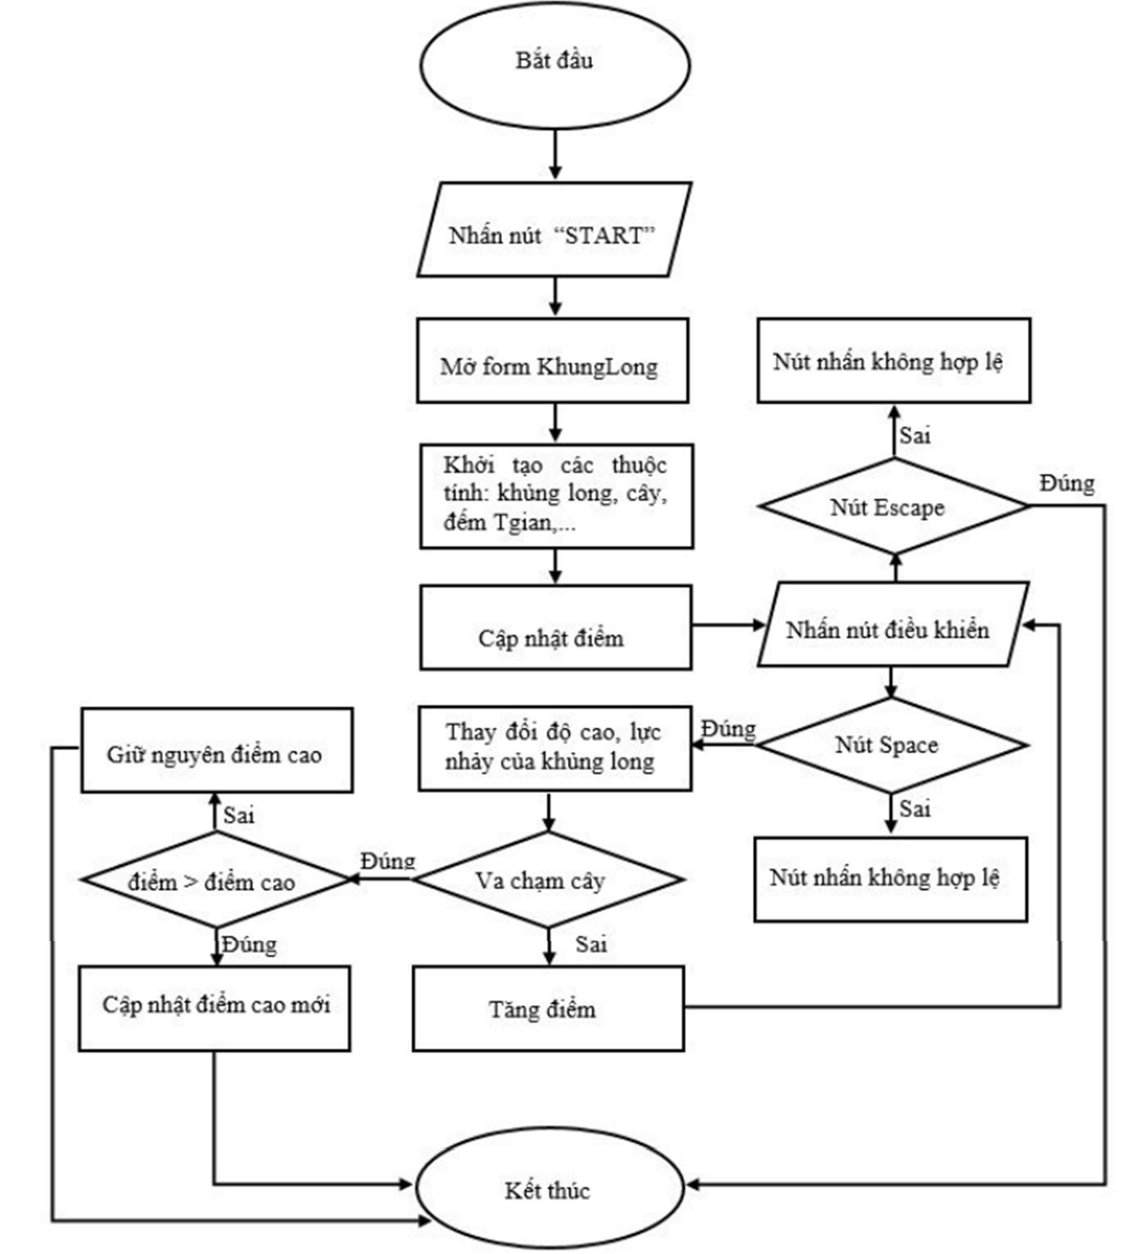

* **Nội Dung của dự án sau phân tích**
  + Thiết kế dữ liệu: vì đây là trò chơi quy mô nhỏ nên yêu cầu chỉ sử dụng dữ liệu ở mức tinh chỉnh rất ít (Sử dụng duy nhất chỉ 1 file Text).

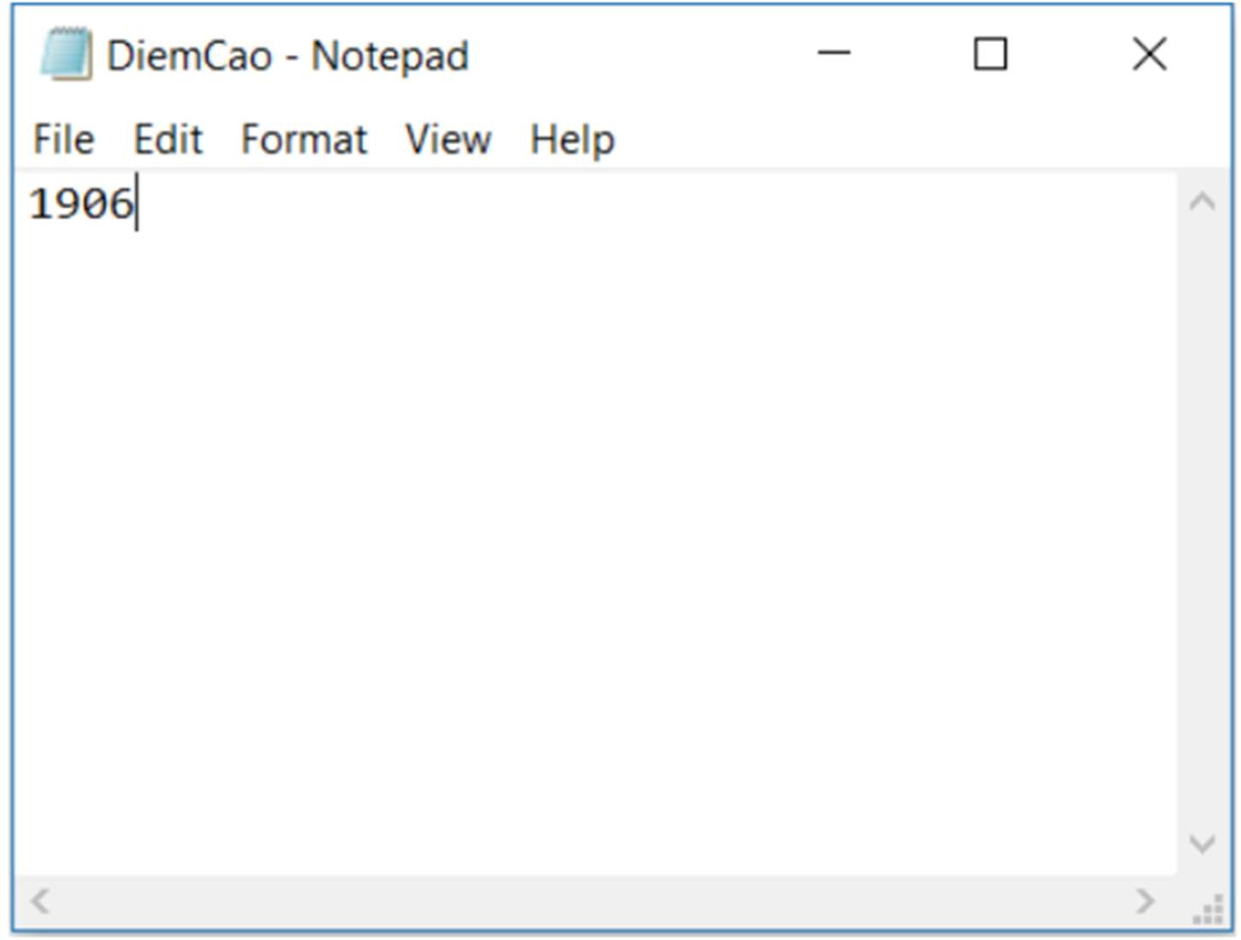

* + Form Home: là form hiển thị đầu tiên khi bắt đầu ứng dụng; nút bắt đầu (START), form này chứa các thông tin về cách chơi và các phím tắt liên quan của trò chơi bằng cách click chuột trái vào dấu hỏi chấm góc trên bên phải màn hình, địa chỉ FaceBook cá nhân của tác giả.

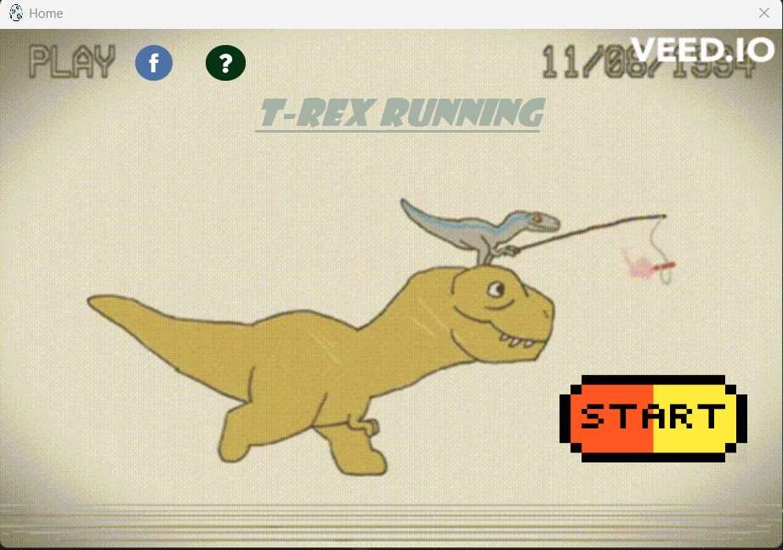

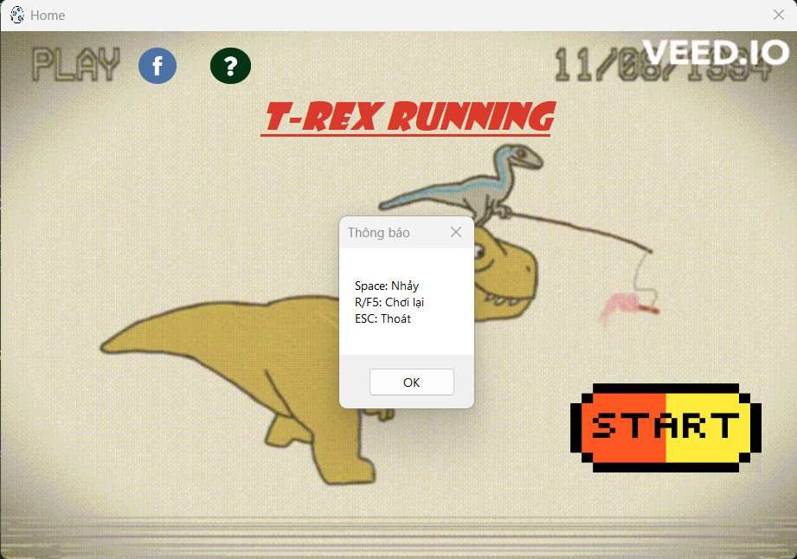

* From chờ: chuyển cảnh giữa Form Home và Form GamePlay dùng để cải thiện, làm game ổn định hơn

+ Trong các trò chơi điện tử, khi người chơi thực hiện một hành động như bắn, di chuyển hay thay đổi trang bị, thường sẽ có một thời gian chuyển đổi giữa các hành động đó. Trong thời gian chuyển đổi này, thông thường màn hình sẽ đen hoặc hiển thị một thông báo cho đến khi hành động mới được thực hiện. Tuy nhiên, khi sử dụng form chờ, thay vì hiển thị thông báo hoặc màn hình đen, trò chơi sẽ hiển thị một hình ảnh hoặc một đoạn video ngắn để giữ cho người chơi tập trung và giảm thiểu sự gián đoạn. Điều này giúp cải thiện trải nghiệm chơi game của người chơi và làm cho trò chơi trở nên ổn định hơn.

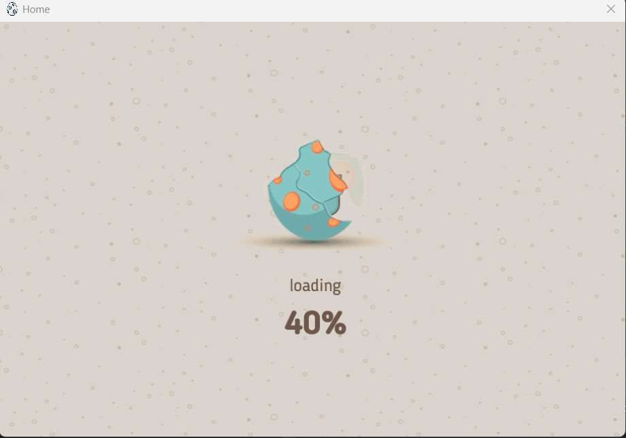

* + Form KhungLong: đây là form chính của trò chơi, sau khi hết thời gian chuyển đổi giữa form Home và form KhungLong, form này sẽ bao gồm toàn bộ những gì cốt lõi của trò chơi như: điều khiển nhân vật, chướng ngại vật, điểm số, điểm cao, hiệu ứng kết thúc game.

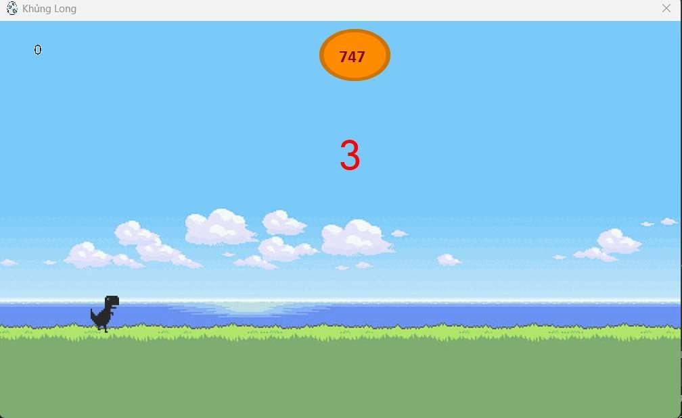

* + Khi bạn vượt qua số điểm cao nhất trước đó sẽ có hiệu ứng pháo hoa chúc mừng.

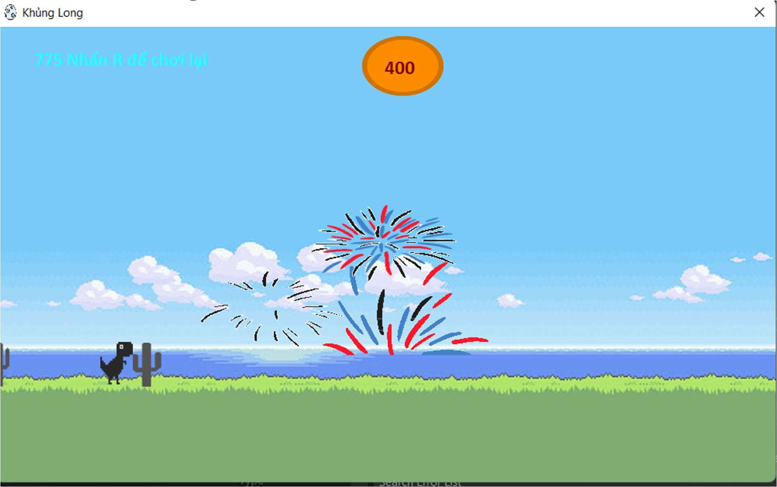

* + Kết thúc trò chơi:

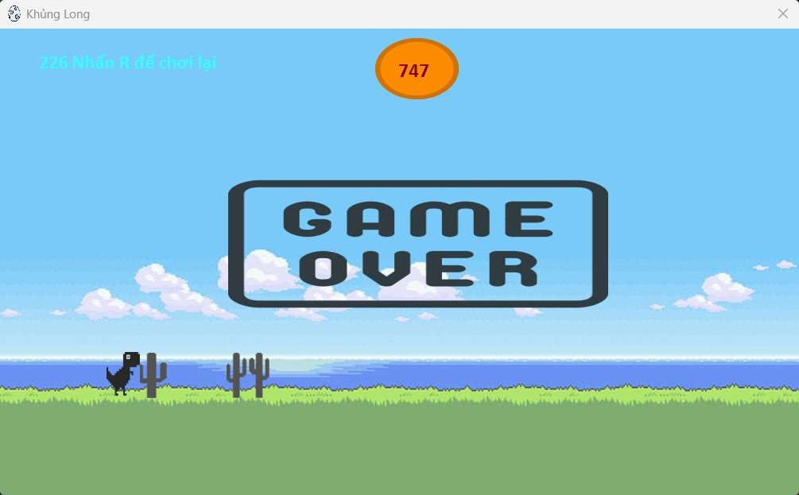

**Nhận Xét Đề Tài:**

* **Những ưu điểm và nhược điểm của đề tài:**

1. **Ưu điểm:**
   * Trò chơi rất dễ chơi và không yêu cầu nhiều kỹ năng, cho phép bất kỳ ai cũng có thể tham gia và đạt điểm cao.
   * Giao diện đơn giản và thân thiện với người chơi, giúp tạo cảm giác thoải mái và dễ dàng điều khiển Khủng long.
   * Các hình ảnh và màu sắc trong trò chơi được thiết kế đơn giản nhưng vẫn rất hấp dẫn và thu hút người chơi.
   * Tính năng chơi offline giúp người chơi có thể giải trí mọi lúc mọi nơi mà không cần kết nối internet.
   * Trò chơi cũng có tính giải trí cao và giúp giảm stress hiệu quả, là một sự lựa chọn thú vị cho những ai muốn giải trí trong thời gian rảnh.
2. **Nhược điểm:**
   * Việc chơi lặp đi lặp lại và các chướng ngại vật quá gần nhau có thể làm người chơi cảm thấy nhàm chán và khó chịu.
   * Hiệu ứng chuyển động của Khủng long không được mượt mà, có thể gây khó chịu cho một số người chơi.
   * Không có sự đa dạng trong cách đặt chướng ngại vật, khiến trò chơi trở nên đơn điệu và thiếu sự thú vị khi chơi lâu dài.
   * Không có các cấp độ khó khác nhau để người chơi có thể thử thách bản thân và nâng cao kỹ năng chơi.
   * Chỉ có một chế độ chơi và không có các tính năng phụ khác để người chơi có thể trải nghiệm nhiều hơn.